≤

***Fiche Élève - Situation - Problématique***

**Présentation de la situation**

|  |  |
| --- | --- |
| De nombreux appareils de mesures que vous utilisez en sciences ou à l’atelier permettent de mesurer la tension moyenne et la tension efficace d’une tension variable.  Ces appareils sont les multimètres, l’oscilloscope ou un dispositif exao.  Le but de l’activité est de vérifier que les valeurs de la tension moyenne et efficace mesurées par l’oscilloscope sont exactes. | Résultat de recherche d'images pour "tektronix oscilloscope" |

**Problématique : Les tensions moyennes et efficaces mesurées par l’oscilloscope sont-elles exactes ?**

|  |  |  |  |
| --- | --- | --- | --- |
| Résultat de recherche d'images pour "point info" | * La valeur moyenne d'une tension électrique périodique de période est :      * La valeur efficace est :      * Rappelons **qu'un calcul d'intégrale** peut **s’interpréter par un calcul d'aire.**  |  |  | | --- | --- | | L’aire de la surface comprise entre la courbe représentative de f(x),l'axe des abscisses (Ox) et les droites verticales d'équations x=a et x=b est calculée par :  Aire S1= |  | |

**I°) S’approprier la situation**

On donne ci-dessous les copies d’écrans de l’oscilloscope qui a permis de réaliser les mesures

1. Compléter le tableau ci-dessous en lisant les informations nécessaires sur l’oscillogramme 1

|  |  |
| --- | --- |
| Oscillogramme 1 |  |
| Tension mini (V) |  |
| Tension maxi (V) |  |
| Période T (en divisions) |  |

1. De la même façon, compléter le tableau pour l’oscillogramme 2.

|  |  |
| --- | --- |
| Oscillogramme 2 |  |
| Tension mini (V) |  |
| Tension maxi (V) |  |
| Période T (en divisions) |  |

1. Rappeler les formules permettant de calculer l'aire d'un rectangle et l'aire d'un triangle

|  |  |
| --- | --- |
| http://t0.gstatic.com/images?q=tbn:ANd9GcTK2fWmof6o9jprGqdbFbmCyvFB4hfK6c8wIZ6KqWCqXzGsRtLxVdminTtQ | **Appel d’appropriation : faire vérifier vos réponses** |

|  |  |  |  |  |  |  |
| --- | --- | --- | --- | --- | --- | --- |
| **S’approprier** | Rechercher, extraire et organiser l’information. | I 1-2 | 0 | 1 | 2 | 3 |

**II°) Calcul de la tension moyenne et efficace pour le premier oscillogramme.**

|  |  |
| --- | --- |
| 1°) En vous appuyant sur des calculs d’aires de rectangle, calculer la tension moyenne.  2°) De la même manière, calculer la tension efficace.  3°) Comparer vos résultats aux tensions mesurées par l’oscilloscope. |  |

|  |  |
| --- | --- |
| http://t0.gstatic.com/images?q=tbn:ANd9GcTK2fWmof6o9jprGqdbFbmCyvFB4hfK6c8wIZ6KqWCqXzGsRtLxVdminTtQ | **Appel 1 :** faire vérifier vos réponses |

|  |  |  |  |  |  |  |
| --- | --- | --- | --- | --- | --- | --- |
| **Réaliser** | Choisir et exécuter une méthode de résolution | II 1-2 | 0 | 1 | 2 | 3 |
| **Valider** | Contrôler la vraisemblance d’une conjecture, d’une hypothèse.  Critiquer un résultat, argumenter. | II 3 | 0 | 1 | 2 | 3 |
| **Communiquer** | Rendre compte d’une démarche, d’un résultat, à l’oral ou à l’écrit. | Partie II | 0 | 1 | 2 | 3 |

**III°) Calcul de la tension moyenne pour le deuxième oscillogramme.**

On se propose dans cette partie de calculer la tension moyenne du deuxième oscillogramme.

|  |  |
| --- | --- |
| 1°) En utilisant des aires de triangles, calculer la tension moyenne : |  |

2°) On veut retrouver la valeur de la tension moyenne en utilisant un calcul d’intégrale. Dans quel repère est-il plus judicieux de se placer pour intégrer sur une période afin de calculer la tension moyenne ? Justifier la réponse.

|  |  |
| --- | --- |
|  |  |

3°) En utilisant des équations de droites, donner les expressions de u(t) sur une période :

Si …….. ≤t≤ .…… , alors u(t)=………………………

Si …….. ≤t≤ .…… , alors u(t)=………………………

|  |  |
| --- | --- |
|  | *Demander* ***le coup de pouce n°1*** *si besoin :* ***équation d’une droite*** |

4°) On rappelle la relation suivante : = +

Calculer ou

5°) En déduire la valeur moyenne puis comparer votre résultat au calcul précédent et à la valeur affichée par l’oscilloscope.

|  |  |
| --- | --- |
| http://t0.gstatic.com/images?q=tbn:ANd9GcTK2fWmof6o9jprGqdbFbmCyvFB4hfK6c8wIZ6KqWCqXzGsRtLxVdminTtQ | **Appel 2 :** faire vérifier vos résultats |

|  |  |  |  |  |  |  |
| --- | --- | --- | --- | --- | --- | --- |
| **S’approprier** | Rechercher, extraire et organiser l’information. | III 1 | 0 | 1 | 2 | 3 |
| **Analyser-raisonner** | Proposer une méthode de résolution. | III 2 | 0 | 1 | 2 | 3 |
| **Réaliser** | Choisir et exécuter une méthode de résolution | III 3-4 | 0 | 1 | 2 | 3 |
| **Valider** | Contrôler la vraisemblance d’une conjecture, d’une hypothèse.  Critiquer un résultat, argumenter. | III 5 | 0 | 1 | 2 | 3 |
| **Communiquer** | Rendre compte d’une démarche, d’un résultat, à l’oral ou à l’écrit. | Partie III | 0 | 1 | 2 | 3 |

**IV°) Calcul de la tension efficace grâce aux intégrales pour le deuxième oscillogramme.**

Dans cette partie, on veut calculer la tension efficace du deuxième oscillogramme.

|  |  |
| --- | --- |
| 1°) Ci-contre sont représentées les courbes des fonctions qui modélisent la tension (en noir) et le carré de la tension (en gris). Expliquez pourquoi, on ne pourra pas utiliser des calculs d’aires de figures usuelles pour calculer la tension efficace ? |  |

2°) Donner l'expression de (u(t))².

Si …….. ≤t≤ .…… , alors (u(t))²=………………………

Si …….. ≤t≤ .…… , alors (u(t))²=………………………

|  |  |
| --- | --- |
|  | *Demander* ***le coup de pouce n°2*** *si besoin .* |

3°) Calculer ou

4°) En déduire la valeur de la tension efficace U.

5°) Comparer la valeur calculée de U à la tension mesurée par l’oscilloscope.

|  |  |
| --- | --- |
| http://t0.gstatic.com/images?q=tbn:ANd9GcTK2fWmof6o9jprGqdbFbmCyvFB4hfK6c8wIZ6KqWCqXzGsRtLxVdminTtQ | **Appel 3 :** faire vérifier vos résultats |

|  |  |  |  |  |  |  |
| --- | --- | --- | --- | --- | --- | --- |
| **Analyser-raisonner** | Proposer une méthode de résolution.  Emettre une hypothèse, une conjecture. | IV 1 | 0 | 1 | 2 | 3 |
| **Réaliser** | Choisir et exécuter une méthode de résolution | IV 2-3-4 | 0 | 1 | 2 | 3 |
| **Valider** | Contrôler la vraisemblance d’une conjecture, d’une hypothèse.  Critiquer un résultat, argumenter. | IV 5 | 0 | 1 | 2 | 3 |
| **Communiquer** | Rendre compte d’une démarche, d’un résultat, à l’oral ou à l’écrit. | Partie IIV | 0 | 1 | 2 | 3 |

***Fiche technique***

**Aides apportés aux élèves si besoin.**

*Sont présentés ci-dessous des ressources susceptibles d’apporter aide et appui aux élèves et pouvant être, si besoin, intégrées à une « Fiche-Élève ».*

|  |  |
| --- | --- |
|  | ***le coup de pouce n°1*** *: équation d’une droite* |

|  |  |
| --- | --- |
|  | Capsule pour trouver l’équation d’une droite connaissant les coordonnées de deux points qui appartiennent à cette droite. |

|  |  |
| --- | --- |
|  | ***le coup de pouce n°2****: identité remarquable (a+b)²* |

Identité remarquable : (a+b)²=a²+2ab+b²

Exemple : (2x+3)² = 4x²+12x+9

|  |
| --- |
| **Quelques exemples de travaux d’élèves** |

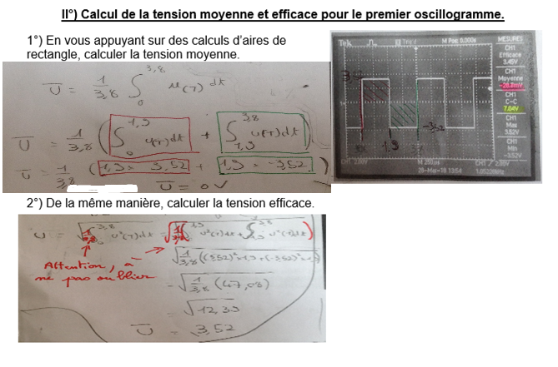

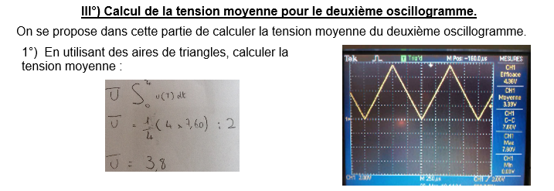

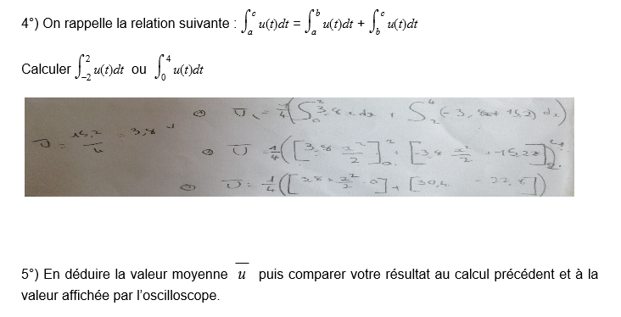

**x**

***Fiche Professeur***

*Utilisation de calcul d’intégrale afin de déterminer la tension moyenne ou la tension efficace d’un signal périodique.*

**Croisement des programmes de bac pro et de BTS sur les notions abordées**

|  |
| --- |
| **Programme Bac Pro** |
|  |
| **Programme BTS** |
|  |

**Présentation de l’activité**

* Contexte : L’activité a eu lieu dans le cadre du dispositif passerelle bac pro/BTS. Une quinzaine d’élèves de terminale bac pro ELEC ont suivi le dispositif en mathématiques/sciences appliquées et français. Un enseignant de bac pro et un enseignant de BTS accompagnent les élèves.
* Objectifs : L’objectif est de voir une application concrète des calculs d’intégrales dans le domaine professionnel.
* Prérequis : Notion de primitives, les primitives des fonctions usuelles. Définition de l'intégrale, sur un intervalle [a,b], d’une fonction f admettant une primitive F :

= F(b)-F(a)

Interpréter, dans le cas d’une fonction positive, une intégrale comme l’aire d’une surface.

**Scénario pédagogique**

|  |  |  |  |
| --- | --- | --- | --- |
| **Etapes** | **Prof.** | **Elève** | **Descriptif** |
| 1 |  |  | Les élèves travaillent en autonomie, les professeurs s’assurent que les élèves donnent les bonnes réponses. |
| 2 |  |  |
| 3 |  |  | Les élèves travaillent en autonomie, les professeurs s’assurent que les élèves savent utiliser la capsule pour trouver l’équation d’une droite.  Au besoin, le professeur intervient pour faire des rappels de cours sur la notion de fonction affine, les rôles de « a » et de « b ». |
| 4 |  |  | Les élèves travaillent en autonomie, les professeurs s’assurent que les élèves utilisent correctement l’identité remarquable (a+b)²=a²+2ab+b².  Les professeurs vérifient le résultat de la primitive de (u(t))² et invitent les élèves à s’appuyer si besoin sur le tableau des primitives des fonctions usuelles. |